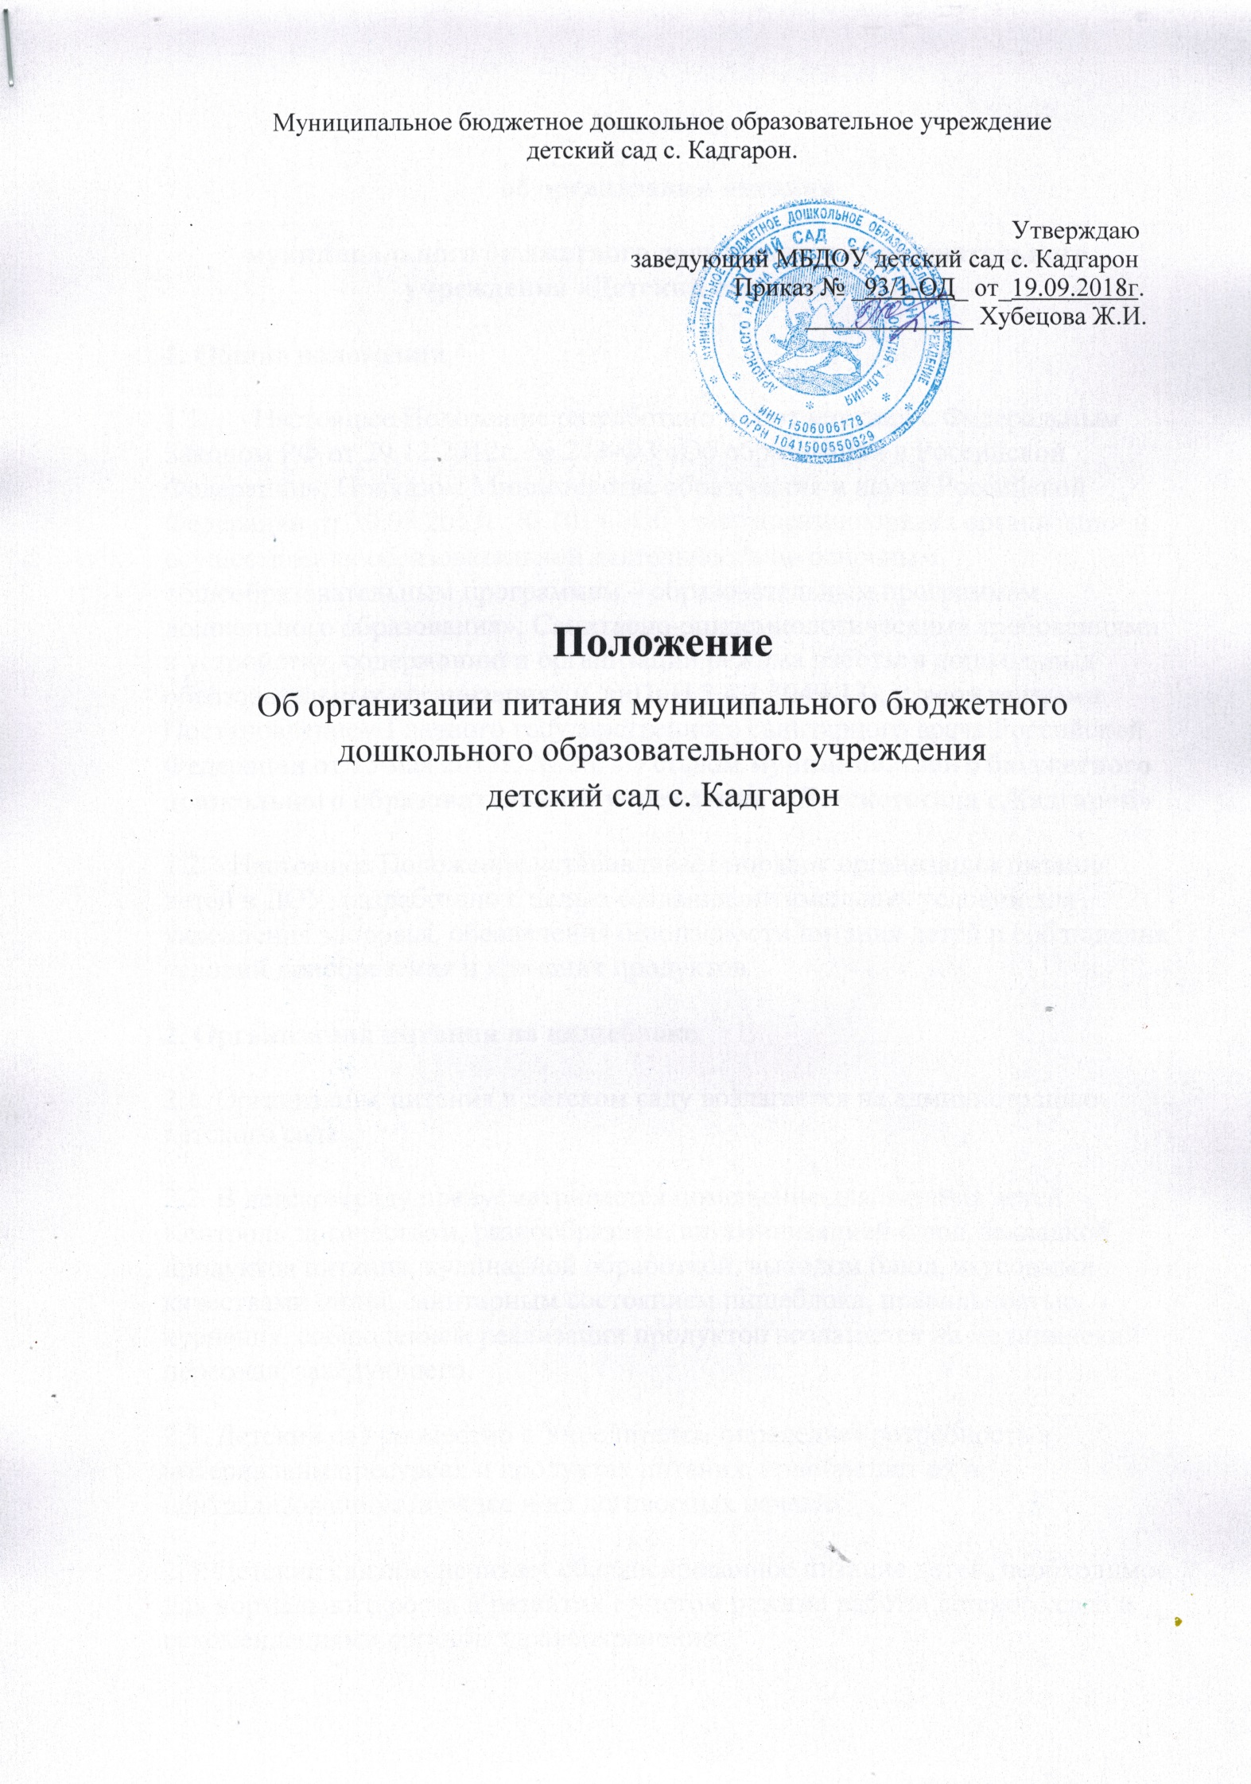

ПОЛОЖЕНИЕ
ОБ ОРГАНИЗАЦИИ ПИТАНИЯ ДЕТЕЙ
муниципального бюджетного дошкольного образовательного учреждения детский сад с. Кадгарон.

1.Общие положения
1.1. Настоящее положение разработано для муниципального бюджетного дошкольного образовательного учреждения детский сад с. Кадгарон (далее – МБДОУ) в соответствии с Законом РФ «Об образовании», санитарно- эпидемиологических правил и нормативов СанПиН 2.4.1.3049-13, утверждённых постановлением Главного государственного санитарного врача Российской Федерации от 15.05.2013 №26, Уставом Учреждения.
1.2. Настоящее Положение устанавливает порядок организации питания детей в МБДОУ, разработано с целью создания оптимальных условий для укрепления здоровья, обеспечения безопасности питания детей и соблюдения условий приобретения и хранения продуктов.

2. Требования к организации питания детей, посещающих МБДОУ.
2.1. Организация питания в МБДОУ возлагается на руководителя дошкольного образовательного учреждения;
2.2. Требования к деятельности по формированию рационов и организации питания детей в Учреждении, производству, реализации, организации потребления продукции общественного питания для детей, посещающих Учреждении, определяются санитарно-эпидемиологическими правилами и нормативами, устанавливающими санитарные, гигиенические и иные нормы и требования, несоблюдение которых создает угрозу жизни или здоровью воспитанников;
2.3. Оборудование и содержание пищеблока должны соответствовать санитарным правилам и нормативам к устройству, содержанию и организации режима работы в дошкольных учреждениях (СанПиН 2.4.1.3049-13), а также типовой инструкции по охране труда при работе в пищеблоках;
2.4. Посуда, инвентарь, тара должны иметь соответствующее санитарно-эпидемиологическое заключение;
2.5. Для приготовления пищи используются электрооборудование, газовое оборудование;
2.6. Помещение кухни должно быть оборудовано вытяжной вентиляцией;
2.7. Дети, посещающие МБДОУ получают трёхразовое питание.
2.8. Объем пищи и выход блюд должны строго соответствовать возрасту ребенка;
2.9. Питание в МБДОУ осуществляется в соответствии с примерным 10-ти-дневным меню, разработанным на основе физиологических потребностей в пищевых веществах и норм питания детей дошкольного возраста в соответствии с СанПиН2.4.1.3049-13 и утвержденного заведующим МБДОУ;
2.10. На основе примерного 10-ти-дневного меню ежедневно, на следующий день составляется меню-требование и утверждается заведующей МБДОУ;
2.11. Меню-требование является основным документом для приготовления пищи на пищеблоке.
2.12. Вносить изменения в утвержденное меню-раскладку, без согласования с заведующего МБДОУ, запрещается.
2.13. При необходимости внесения изменения в меню /несвоевременный завоз продуктов, недоброкачественность продукта/ Завхозом составляется объяснительная с указанием причины. В меню-раскладку вносятся изменения и заверяются подписью заведующего. Исправления в меню-раскладке не допускаются.
2.14. Для обеспечения преемственности питания родителей информируют об ассортименте питания ребенка, вывешивая меню с указанием полного наименования блюд.
2.15. Дежурный воспитатель обязан присутствовать при закладке основных продуктов в котел и проверять блюда на выходе.
2.16. Объем приготовленной пиши должен соответствовать количеству детей и объему разовых порций в соответствии с СанПиН2.4.1.3049-13;
2.17. Выдавать готовую пищу детям следует только с разрешения бракеражной комиссии в составе повара, дежурного воспитателя, представителя администрации МБДОУ, после снятия ими пробы и записи в бракеражном журнале результатов оценки готовых блюд. При этом в журнале отмечается результат пробы каждого блюда;
2.18. В целях профилактики гиповитаминозов, непосредственно перед раздачей, осуществляется С- витаминизация III блюда;
2.19. Выдача пищи на группы осуществляется строго по графику.
3. Организация питания детей в группах
3.1. Работа по организации питания детей в группах осуществляется под руководством воспитателя и заключается:
— в создании безопасных условий при подготовке и во время приема пищи;
— в формировании культурно-гигиенических навыков во время приема пищи детьми.
3.2. Получение пищи на группу осуществляется строго по графику, утвержденному заведующим МБДОУ.
3.3. Привлекать детей к получению пищи с пищеблока категорически запрещается.
3.4. Перед раздачей пищи детям младший воспитатель обязан:
— промыть столы горячей водой с мылом;
— тщательно вымыть руки;
— надеть специальную одежду для получения и раздачи пищи;
— проветрить помещение;
— сервировать столы в соответствии с приемом пищи.
3.5. К сервировке столов могут привлекаться дети с 3 лет.
3.6. С целью формирования трудовых навыков и воспитания самостоятельности во время дежурства по столовой воспитателю необходимо сочетать работу дежурных и каждого ребенка (например: салфетницы собирают дежурные, а тарелки за собой убирают дети).
3.7. Во время раздачи пищи категорически запрещается нахождение детей в обеденной зоне.
3.8. Подача блюд и прием пищи в обед осуществляется в следующем порядке:
— во время сервировки столов на столы ставятся « хлебницы» ;
— разливают III блюдо;
— подается первое блюдо;
— дети рассаживаются за столы;
— дети приступают к приему первого блюда;
— по окончании, младший воспитатель убирает со столов тарелки из-под первого;
— подается второе блюдо;
— прием пищи заканчивается приемом третьего блюда.

4. Порядок учета питания
4.1. К началу учебного года заведующий МБДОУ издается приказ о назначении ответственного за питание, определяются его функциональные обязанности.
4.2. Ежедневно завхоз составляет меню-раскладку на следующий день. Меню составляется на основании списков присутствующих детей, которые ежедневно, с 8.00 до 9.00 утра, подают педагоги.
4.3. На следующий день, в 9.00 воспитатели подают сведения о фактическом присутствии воспитанников в группах ответственному за питание, который оформляет заявку и передает ее на пищеблок.
4.4. Учет продуктов ведется в накопительной ведомости. Записи в ведомости производятся на основании первичных документов в количественном и суммовом выражении. В конце месяца в ведомости подсчитываются итоги.
4.5. Начисление оплаты за питание производится главным бухгалтером МБДОУ на основании табелей посещаемости, которые заполняют педагоги. Число д/дней по табелям посещаемости должно строго соответствовать числу детей, состоящих на питании в меню-требовании. Бухгалтер, сверяя данные, осуществляет контроль рационального расходования бюджетных средств.
4.6. Финансовое обеспечение питания отнесено к компетенции заведующего МБДОУ, главного бухгалтера.
4.7. Расходы по обеспечению питания воспитанников включаются в оплату родителям, размер которой устанавливается на основании постановления
5. Разграничение компетенции по вопросам организации питания в МБДОУ
5.1. Руководитель учреждения создаёт условия для организации питания детей;
5.2. Несёт персональную ответственность за организацию питания детей в учреждении;
5.3. Представляет Учредителю необходимые документы по использованию денежных средств;
5.4. Распределение обязанностей по организации питания между руководителем МБДОУ, работниками пищеблока, завхозом отражаются в должностной инструкции.

